Neue Zahnarzt-App dentinostic setzt auf GAPTEQ für sicheren Datenaustausch

Anbieter von professioneller Hilfe bei Zahnproblemen regelt mit Low-Code-Plattform GAPTEQ die strukturierte und sichere Interaktion zwischen Ärzten und Patienten im Backend der Systemarchitektur

Brannenburg, 14. Juni 2023. Das Startup dentinostic ist eine absolute Neuheit am Gesundheitsmarkt: Es handelt sich dabei um eine professionelle App für die digitale zahnärztliche Diagnose und Beratung. In der App können Patienten ihr Anliegen über strukturierte Formulare erfassen und Videos hochladen. Das System verteilt die Anfragen an die teilnehmenden Zahnärzte, die dann innerhalb von 24 Stunden ihren Arztbrief, Privatrezepte oder Überweisungen übermitteln.

Die App hat das dentinostic-Team selbst entwickelt. Darin werden die Falldaten der Behandlungen über eine zentrale SQL-Datenbank verwaltet. Als komfortable Arbeitsumgebung für die Ärzte mit der Möglichkeit, einfach auf die Datenbank zuzugreifen und ihre Diagnosen zu erfassen, ist das Webfrontend GAPTEQ im Einsatz. Das Team hatte sich für GAPTEQ entschieden, weil es die Low-Code-Plattform unkompliziert in die App integrieren und flexibel selbst weiterentwickeln kann. Als DSVGO-konforme Applikation entspricht GAPTEQ außerdem den hohen Datenschutzrichtlinien einer medizinischen Anwendung.

Wichtig für das neue Unternehmen ist die agile Entwicklung: Bei einem Test der App mit dem Ärzteteam in der Praxis beispielsweise wurden umfangreiche fachliche Anforderungen formuliert. Diese konnte das Team dann ohne externe IT-Spezialisten direkt in den nächsten beiden Tagen in GAPTEQ umsetzen.

Dr. Tina Mandel, Gründerin und Geschäftsführerin von dentinostic, hält fest: „GAPTEQ ermöglicht wirklich agile Entwicklung. Als Startup können wir bei der Ausarbeitung unseres Geschäftsmodells neue Anforderungen sofort selbst in der Software abbilden. Das bedeutet eine enorme Umsetzungsdynamik bei minimalen Entwicklungskosten.“

Lesen Sie hier den vollständigen Anwenderbericht zu dentinostic.

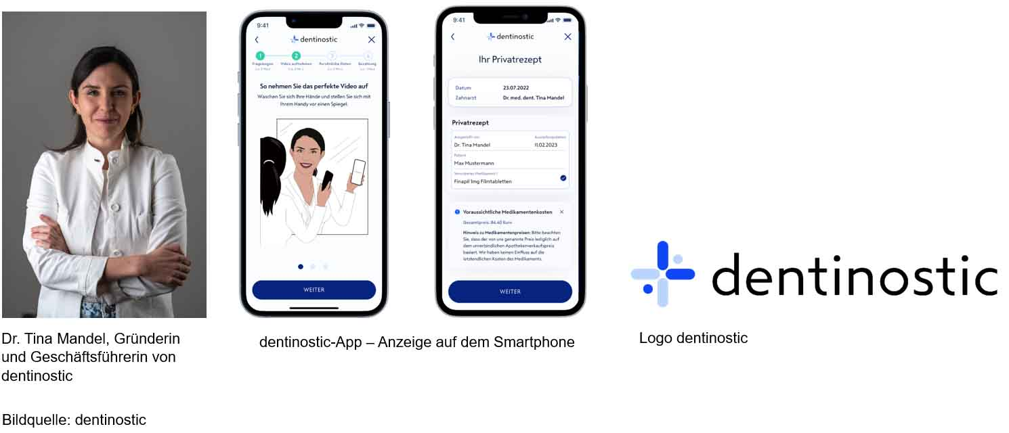
Begleitendes Bildmaterial

[ Download unter https://ars-pr.de/presse/20230614_gap ]

Über GAPTEQ
GAPTEQ ist eine moderne Low-Code-Plattform. Sie erlaubt Fachanwendern das Erstellen individueller Datenbankanwendungen und Web-Applikationen im direkten Zusammenspiel mit SQL-Datenbanken. Intuitiv per Drag & Drop, ohne HTML-Know-how oder Frontend-Programmierung. Unternehmen digitalisieren so ihre Prozesse und Teilprozesse und schließen Applikationslücken in der Datenarbeit. GAPTEQ ist einfach in der Handhabung, clever im Pricing, smart in der Technologie. Das von den Business-Spezialisten Hermann Hebben, Christian Stöllinger und Steffen Vierkorn im Jahr 2016 gegründete Unternehmen hat seinen Sitz mit Entwicklung, Support, Vertrieb und Partner-Management im oberbayerischen Brannenburg. GAPTEQ ist On-Premise und für die Cloud verfügbar. www.gapteq.com
20230614_gap

Weitere Informationen: Ansprechpartner für die Presse:
GAPTEQ GmbH ars publicandi GmbH
Karin Eberl Martina Overmann
Flintsbacher Straße 12 Schulstraße 28
83098 Brannenburg 66976 Rodalben
Telefon: +49 8034 99590-30 Telefon: +49 6331 5543-13
https://gapteq.com Telefax: +49 6331 5543-43
karin.eberl@gapteq.com https://ars-pr.de
MOvermann@ars-pr.de

